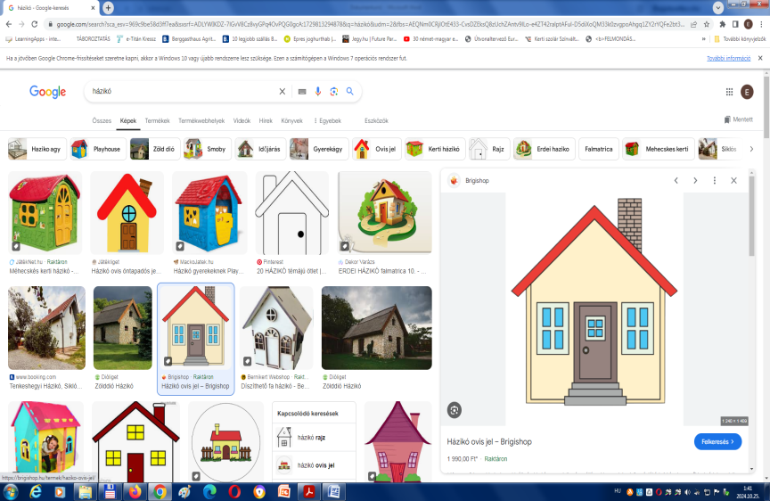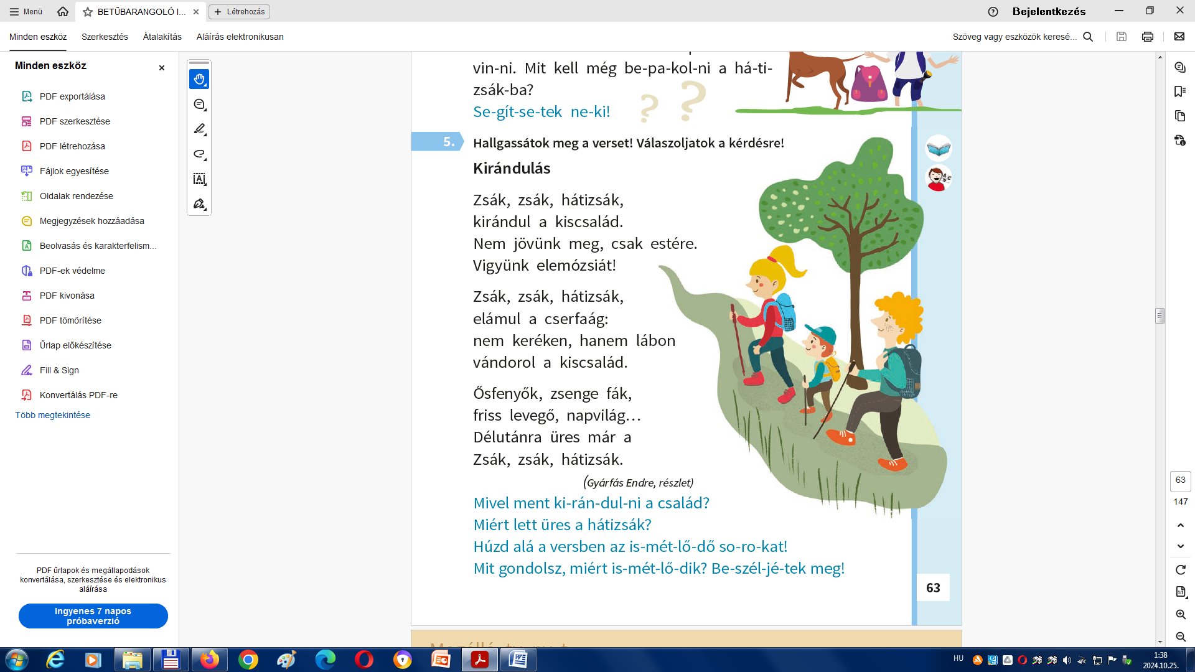

**1. Húzd alá a versben a követ-kező szava-kat!**

cserfaág Délutánra elemózsiát vándorol Ősfenyők

friss kiscsalád üres keréken estére napvilág

**2. A verset folyékonyan kell tudni olvasni!**

**Felelés érdemjegy: szülő aláírása:**